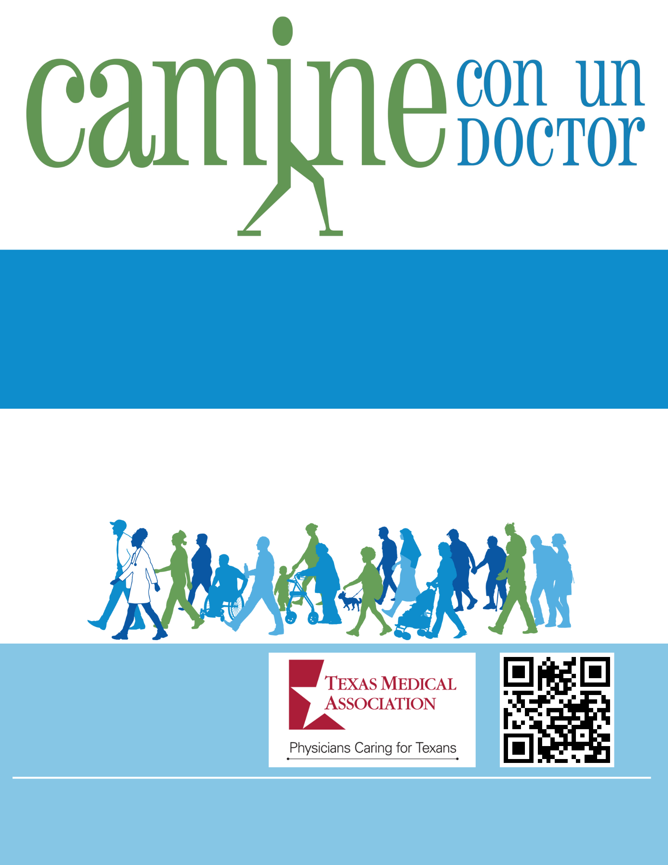

**¿Preguntas? contact@walkwithadoc.org | (614) 714-0407**

Somos un capítulo local de una organización internacional sin fines de lucro.

Obtenga más información en www.walkwithadoc.org

Este grupo dirigido por médicos es un lugar divertido y seguro para salir a caminar, aprender sobre salud y conocer nuevos amigos. ¡El evento es GRATIS y todos son bienvenidos! Las caminatas futuras se realizarán el 1er sábado de cada mes.

**Sábado, 1 de Enero de 2023**

**10:00 – 11:00 AM**

**Central Park- 123 Main St. Dallas, TX**

**(reunirse en la fuente)**

**Tu Ciudad**